أعتذر عن عدم وضع صورة لي وذلك لعدم وجود صورة حاليا | السيرة الذاتية
أعتذر عن عدم وضع صورة لي وذلك لعدم وجود صورة حاليا | محمد عبد المجيد السيد زيدان " الشهرة محمد زيدان " | الاسم
أعتذر عن عدم وضع صورة لي وذلك لعدم وجود صورة حاليا | ذكر | الجنس
11/4/1994 |  | تاريخ الميلاد
محافظة ومدينة كفر الشيخ – جمهورية مصر العربية |  | العنوان داخل البلد الأم
الوجن – العين – إمارة أبو ظبي – الإمارات العربية المتحدة |  | العنوان الإقامة الحالية
مصري |  | الجنسية
أعزب |  | الحالة الاجتماعية
0020118771043 |  | الهاتف في جمهورية مصر
00971508336501 |  | الهاتف في دولة الإمارات
admin@newsoft333.com or support@newsoft333.com or mohamed_cq@yahoo.com |  | البريد الإلكتروني
اللغات
مستوي القراءة | مستوي الكتابة | مستوي التحدث | اللغة
امتياز | امتياز | امتياز | العربية
جيد | جيد | جيد | الإنجليزية

المؤهل العلمي
أنا لا أملك أي مؤهل علمي دراسي حيث أني مازلت في الصف الأول الثانوي
وبإذن الله تعالى وإذا شاء الله سوف آتيكم بالمؤهل العلمي " كلية الهندسة " بعد ثمان سنوات
ملحوظة " أرجو عدم الحكم بالسن على مستوى الخبرة والدقة في العمل "

الخبرات والقدرات العملية
خبرات في الجرافيك :
خبرة كبيرة في استخدام الفوتوشوب
خبرة متوسطة في استخدام السينما فور دي
خبرة بسيطة في استخدام سويش ماكس

خبرات في تصميم المواقع وصفحات الإنترنت :
خبرة كبيرة في استخدام الفرونت بيج
خبرة بسيطة في استخدام دريم ويفر

دعم المنتديات :
- تركيب عدد لا متناهي من الهاكات
- تركيب عدد لا متناهي من الاستايلات
- ترقية كل الهاكات الى الاصدار الاحدث من نسخة الفي بي vB
- ترقية جميع الاستايلات المركبة على المنتدى الى الاصدار الاحدث
- ترقية الاستايلات عن طريق القوالب بالطريقة الصحيحة
- تركيب جدران نارية على اهم مجلدات المنتدى للحماية
دعم المواقع:
- تركيب عدد لا متناهي من السكريبتات
- ترقية جميع السكريبتات المركبة على الموقع
- تركيب عدد لا متناهي من القوالب الخاصة بكل سكريبت
- متابعة مشاكل الموقع و المنتدى ان وجدت و حلها
- تشفير الملفات المهمة بالمنتدى و تغيير مسارها

الدورات التدريبية
دورة معالجة برامج الحاسب الآلي " دورة موثقة من وزارة التربية والتعليم بالإمارات " | اسم الدورة | 1
شهر | مدتها
امتياز | التقدير
دورة مبادئ الشبكات بالإنجليزية " دورة موثقة من وزارة التربية والتعليم بالإمارات " | اسم الدورة | 2
شهر | مدتها
جيد جدا | التقدير
دورة الدعم الفني للمنتديات " على الإنترنت " | اسم الدورة | 3
أقل من شهر | مدتها
امتياز | التقدير
دورة حماية المنتديات " على الإنترنت " | اسم الدورة | 4
أسبوعين | مدتها
امتياز | التقدير

صور من شهادات التي حصلت عليها
دورة معالجة برامج الحاسب الآلي :

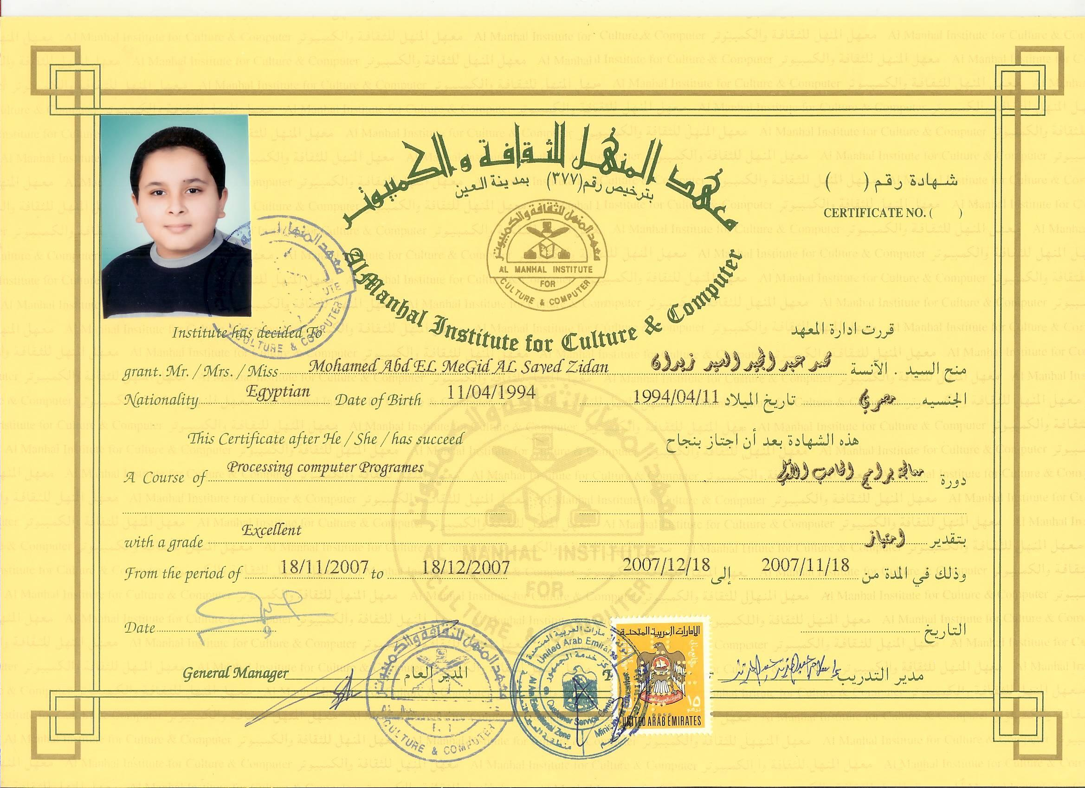

دروة الشبكات :

أعتذر حاليا لا أملك ماسح ضوئي " سكنر " حتى أضع هذه الشهادة

وجاري وضع الشهادة

مقدمه لسيادتكم : محمد زيدان

